Pressemitteilung

Reiselust 2020: Im Interview mit Daniel Krahn

Der Urlaubsguru-Gründer im Gespräch über angesagte Urlaubsziele, Unterkünfte und Aktivitäten in diesem Jahr
Holzwickede. Wo zieht es Reiselustige in diesem Jahr hin? Wie verreisen sie? Was wollen sie vor Ort erleben? Daniel Krahn, Gründer des Online-Reiseportals Urlaubsguru, spricht im Interview über die Erwartungen von Urlaubern. Dabei spielt das Kennenlernen fremder Kulturen eine immer wichtigere Rolle. Großen Einfluss auf das Reiseverhalten haben auch die perfekten Urlaubsbilder in den sozialen Netzwerken.

Zum Video: https://youtu.be/PsbQFwW0oHk

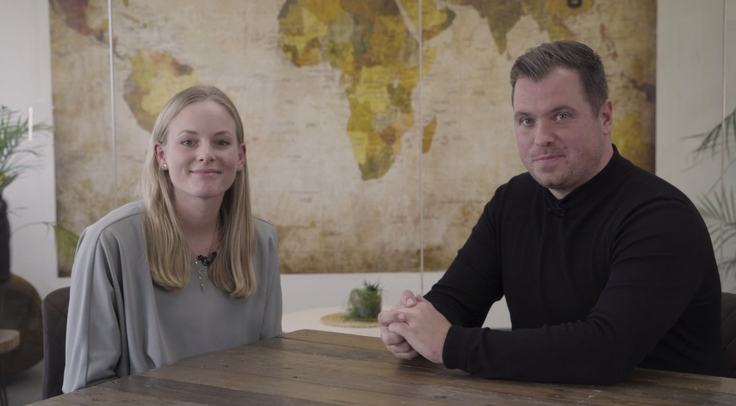

Hinweis an Medienvertreter: Das Video kann gerne geteilt werden. Bei Rückfragen oder Presseanfragen steht Ihnen Annika Hunkemöller (annika.hunkemoeller@urlaubsguru.de, Tel.: 02301 94580-511) als Ansprechpartnerin zur Verfügung.

Über Urlaubsguru
Daniel Krahn und Daniel Marx haben Urlaubsguru im Sommer 2012 gegründet. Noch heute kommt Urlaubsguru ohne Fremdkapital aus und ist inzwischen mit seiner internationalen Marke Holidayguru in mehreren europäischen Ländern vertreten. Mit über sieben Millionen Facebook-Fans sowie monatlich über elf Millionen Besuchern gehört Urlaubsguru zu den größten europäischen Reise-Websites. Als unabhängiger Reisevermittler finden Kunden neben Pauschalreisen auch Angebote für Städtetrips, Flüge, Hotels und private Unterkünfte auf der Website.

Holzwickede. 15.01.2020
Ansprechpartner für Medien: Annika Hunkemöller, Pressesprecherin, Tel. 02301 94580-511, annika.hunkemoeller@urlaubsguru.de
Herausgeber: UNIQ GmbH, Rhenus-Platz 2, 59439 Holzwickede, Tel. 02301 94580-0, www.un-iq.de

